# Diagrama de Nichols

Em 1947, N. Nichols introduziu um novo método gráfico para análise e projeto de controladores no domínio da freqüência, que passou a ser conhecido como carta de Nichols. A carta de Nichols é um suporte de coordenadas para traçado do gráfico de Módulo versus fase, com as seguintes características:

* **O gráfico de  versus  é traçado com o módulo expresso em dB e a fase em graus.**
* **Escalas lineares**
* **Os eixos de referências posicionados em 0 dB e –180o**
* **Curvas de módulo constante, para determinação de Mp e da banda passante.**
* **Curvas de fase constante.**

**Os pontos para construção do diagrama de Nichols podem ser retirados diretamente do diagrama de Bode. Para cada freqüência do diagrama de bode são retirados os valores de fase e módulo sendo transferidos para o digrama de Nichols. **





Quando não são representadas as curvas de M, N constante, chama-se diagrama de Nichols.

As técnicas de análise e projeto são similares as técnicas de Bode, com a vantagem da representação gráfica expressar em um único gráfico informações relativas a margem de fase, margem de ganho, pico de ressonância. Normalmente a informação de freqüência fica implícita, porém em alguns casos é conveniente explicitá-las ao longo da curva módulo versus fase.

**Margem de fase e Margem de ganho**

**Margem**

**de Ganho**

**Margem**

**de Fase**











**Lugar Geométrico de M Constante**

Os diagramas de Bode, Nyquist e Nichols são sempre traçados para K=1, pois nestes diagramas são representados gráficos para o sistema em malha aberta.

Y(s)

R(s)





**-**

Considerando ganho unitário, a função de transferência em malha fechada é:



Se G for expresso em coordenadas retangulares,

Então,



Logo,



Para M2 ≠ 1 pode-se escrever,



Completando o quadrado perfeito,



Simplificando,



Que representam equações de círculos com centro no ponto  e raio de 

Por outro lado se M2 = 1,



Que representa uma reta perpendicular ao eixo real, passando pelo ponto .

Observe que:

1. Quando M tende a infinito, o círculo tende ao ponto (-1, 0), pois o raio tende a zero e centro para (-1, 0).
2. Quando , o círculo tende á reta , pois o raio tende a infinito e o centro tende ao ponto .
3. Quando , o círculo tende á reta , pois raio tende a infinito e o centro tende ao ponto .
4. Quando M tende a zero, o círculos tendem ao ponto (0, 0), pois o raio tende a zero e centro para (-1, 0).
5. Mp é dado pelo menor círculo de M constante que é tangente ao gráfico de G

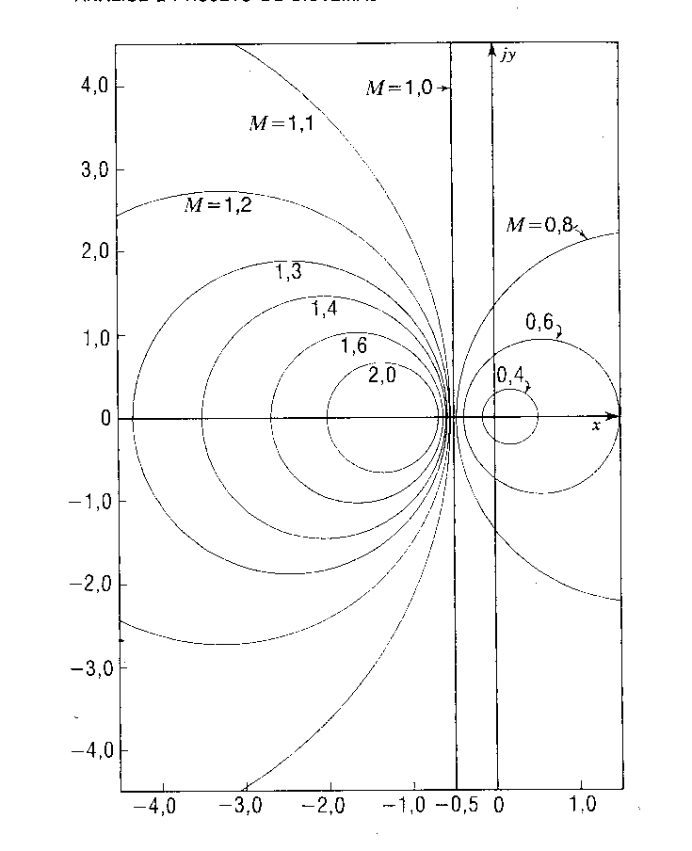

**Lugar Geométrico de Fase Constante**



Logo,



Para N ≠ 0,



Completando o quadrado perfeito,



Simplificando,



São equações de círculos de raio igual a  e com centro em .

Por outro lado, se N = 0, implica 

Observe que:

1. Todos os círculos passam pelos pontos (-1, 0 ) e (0, 0), pois 
2. Quando , o raio  e o centro tende para , correspondendo uma fase de 90o,ou –90o

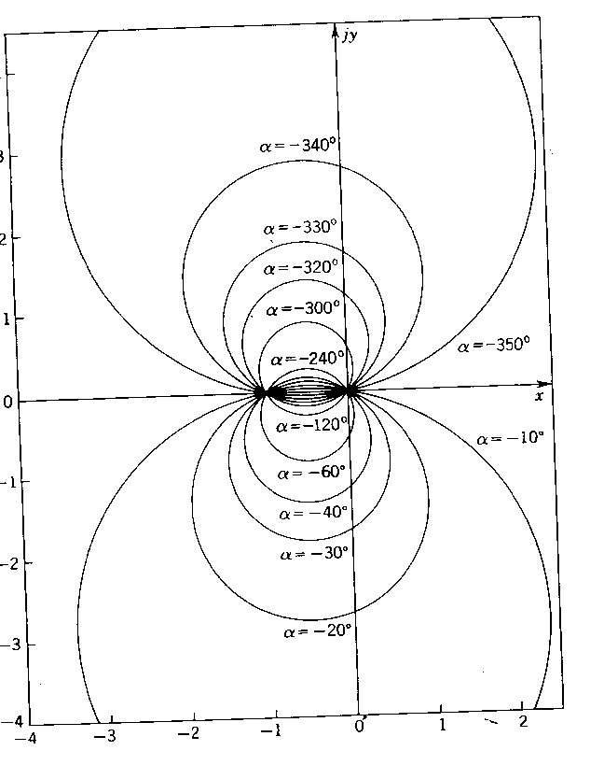

Uso das Curvas de M e N Constantes para determinação da resposta em frequência

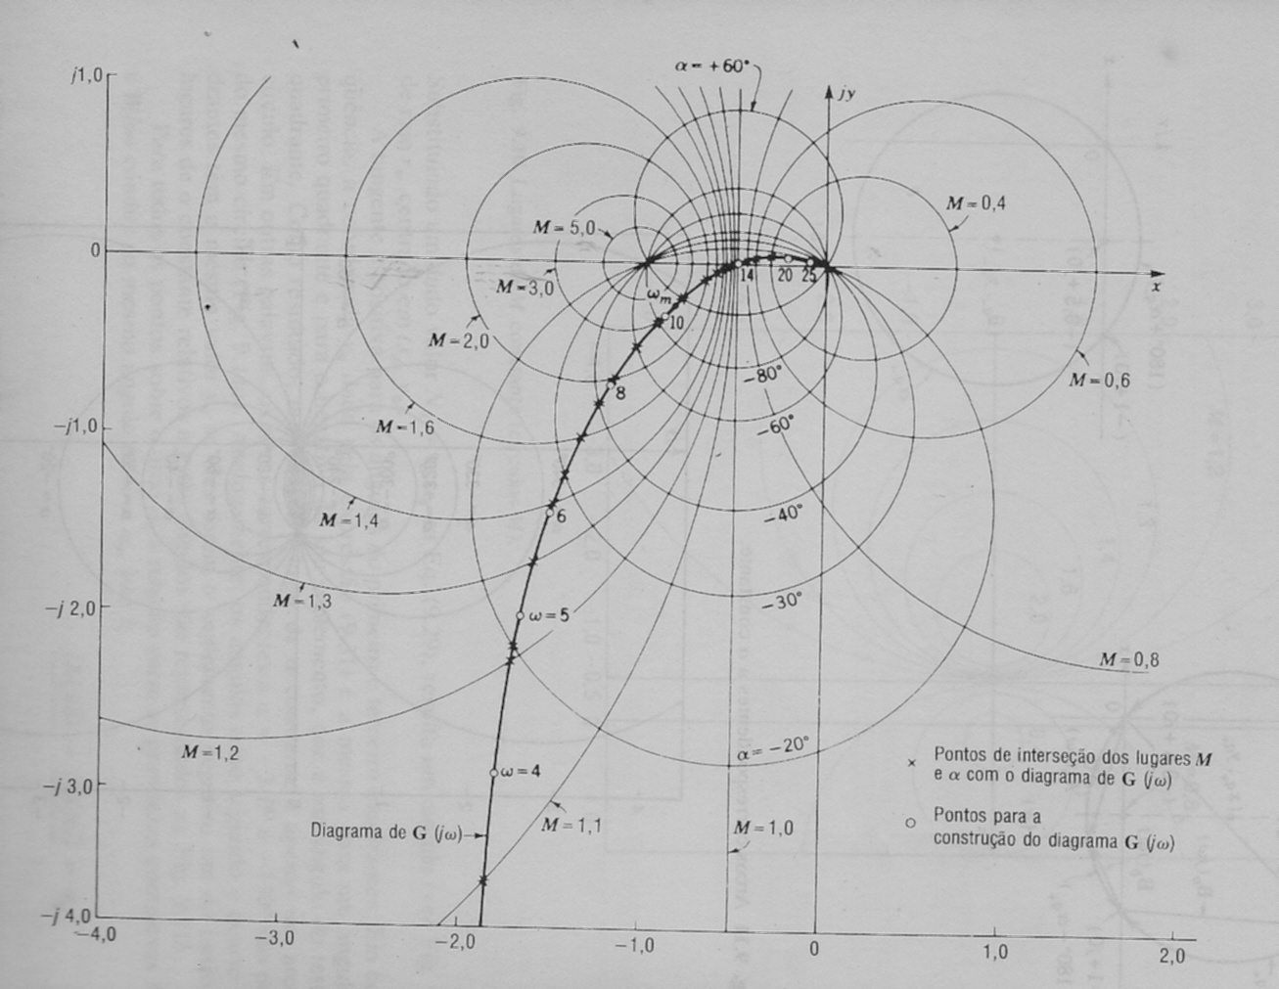

As curvas de M e N constantes são convertidas em dB e plotadas nas coordenadas de Módulo e fase, formando a carta de Nichols.

O gráfico de  versus  é traçado sobre a carta de Nichols. A interseção do gráfico de G com os lugares de M e N, determinam o módulo e a fase do sistema em malha fechada na freqüência correspondentes.

O pico de ressonância Mp é determinado pelo menor curva de M-constante (M ≥ 1) e tangente ao gráfico de G(jw).

A banda passante é determinada pela interseção da curva de G com a curva de M = -3 dB.

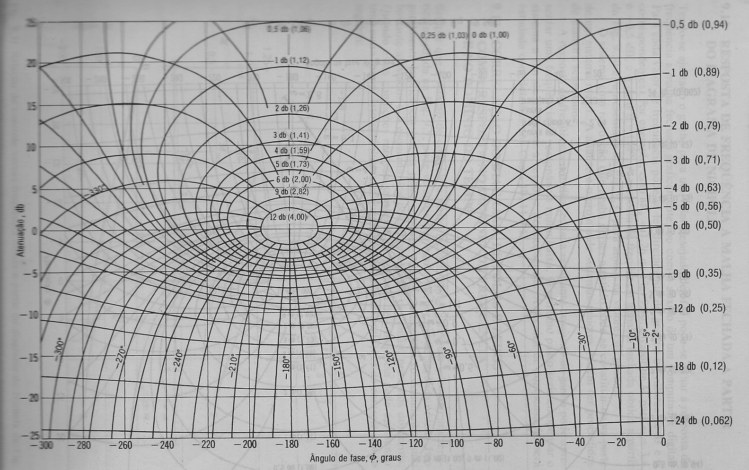

Funções do matlad

nychols(N,D); nichols(sys)

nichlos(sys, {wmin, wmax}

nichols(sys, w)

[M F W]=nichols(sys)

ngrid

